MUTACE – změny v genomu buňky na různých úrovních

- bodové mutace – týkají se jednoho nukleotidu v sekvenci DNA

mutagenní faktory – vnější a vnitřní – nepřesnosti při replikaci - jistá pravděpodobnost – opravy

vnější – indukovaná mutace – fysikální (záření – dimery T-T), chemické mutageny (HNO₂, dusíkatý yperit aj.)

Možnosti – inserce, delece, - brzké ukončení syntézy polypeptidu

Substituce – záměna aminokyseliny (ne vždy) – odlišná bílkovina

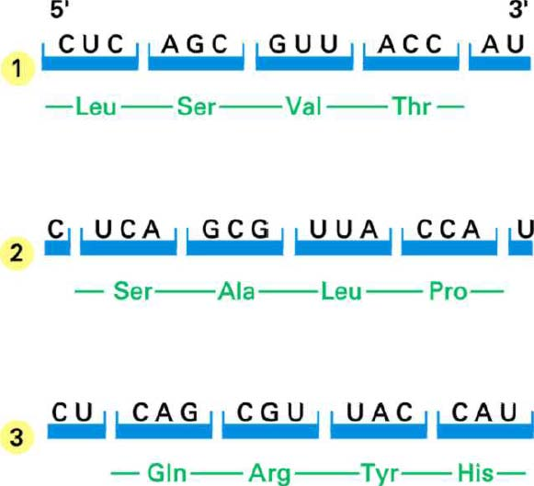

Význam mutací – nové vlastnosti, výhody a nevýhody, positivní a negativní mutace – relativita, vliv podmínek, prostředí apod – vitaminy vs. hem, baze.

Homologie bílkovin – vývoj druhů

Geneticky podmíněné choroby – příklady – fenylketonurie, cystická fibrosa, HbS atd.

Vliv alelisace na projev choroby – hetero a homozygoti.

Poruchy mitochondriálního genomu – nejsou alely, jen od matky, poruchy energetického metabolismu, svalové dystrofie

